TP3 – Samuel Le May

Question 1 : diagramme de PERT

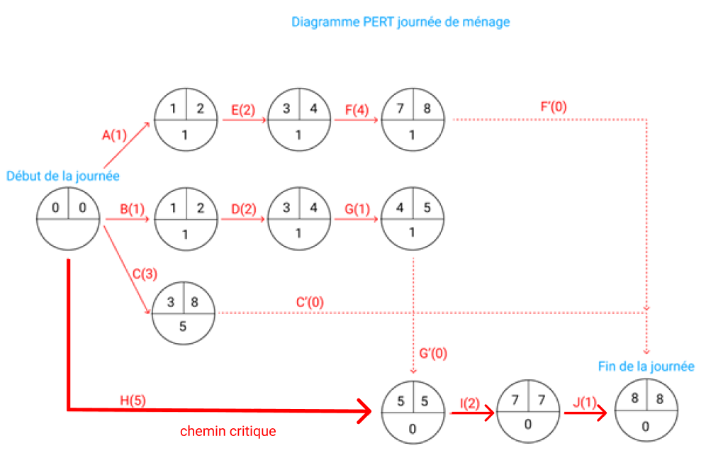

Question 2 : méthodologies agiles

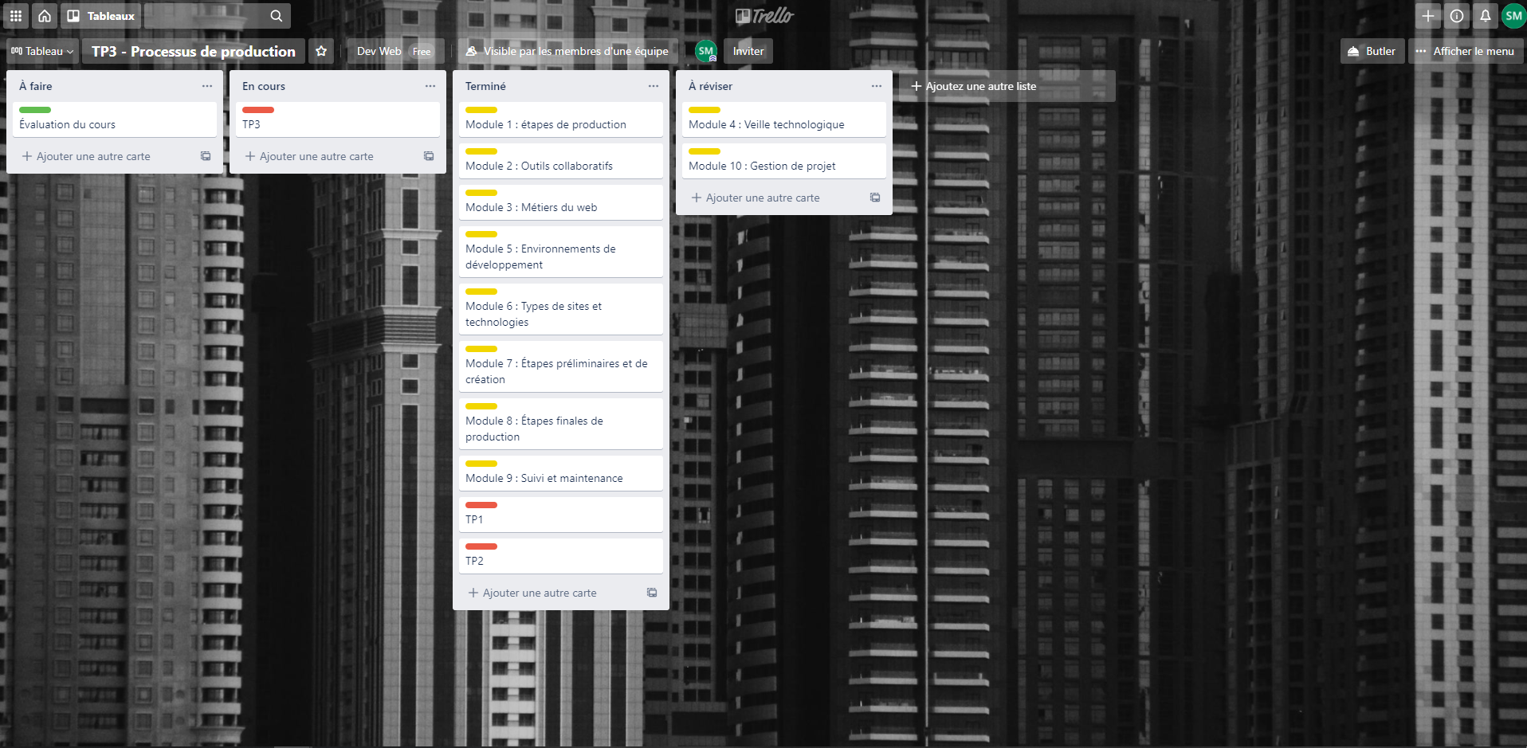

La méthode de travail SCRUM

Cette méthode ce veut de plus en plus populaire et consiste à moins planifier mais réaliser plus. Moins de travaille en parallèle, plus de collaboration. Il y a donc un retour d’information en continu pour réduire les risques d’erreurs et optimiser la progression des tâches.

La méthode consiste à séparer le projet en plusieurs petites parties réalisables, cela aide à mieux comprendre ce qui doit vraiment être fait. On se regroupe plus souvent pour savoir ce que les autres accomplissent et suivre de près le travail de tous et chacun, ainsi s’aider à s’améliorer et rester organiser.

Question 3 : inspecteur de navigateur chrome

1. Ceci est un log à trouver dans l’examen !
2. #8a4680 ligne 4005
3. //Le cours achève !
4. Erreur 1 : console.dog is not a function , ici l’erreur apparait car console.dog n’est pas une fonction qui existe, probablement une erreur de frappe, ça devrait être écrit console.log

Erreur 2 : Failed to load resource: the server responded with a status of 404(). C’est une erreur envoyer par le serveur pour indiquer qu’aucun élément n’a été trouver à l’adresse demandé.

Question 4 : GIT

https://github.com/sam22may/TP3SamuelLeMay

Commandes de GIT

git init (initialiser git dans le dossier)

git add nomDuFichier (ajouter le nom du fichier) || git add . (ajouter tous les fichier)

git commit -m ’’message’’ (ajouter un message au commit)

git push -u origin master (d’envoyer les fichiers de master sur le remote origin)